Imágenes fotográficas del uso del LOTE, cuya nomenclatura catastral es:

23 - 02 - 07 - 23 - 01 - 086 - 013

Dto - Ped - Loc - Cir - Sec - Mz - Par

Designación oficial: MZ 2 LT 22

Matias Sebastián Bobbio (camiseta de boca), junto a primos y amigos, haciendo picnic en LOTE 22, año 1993.

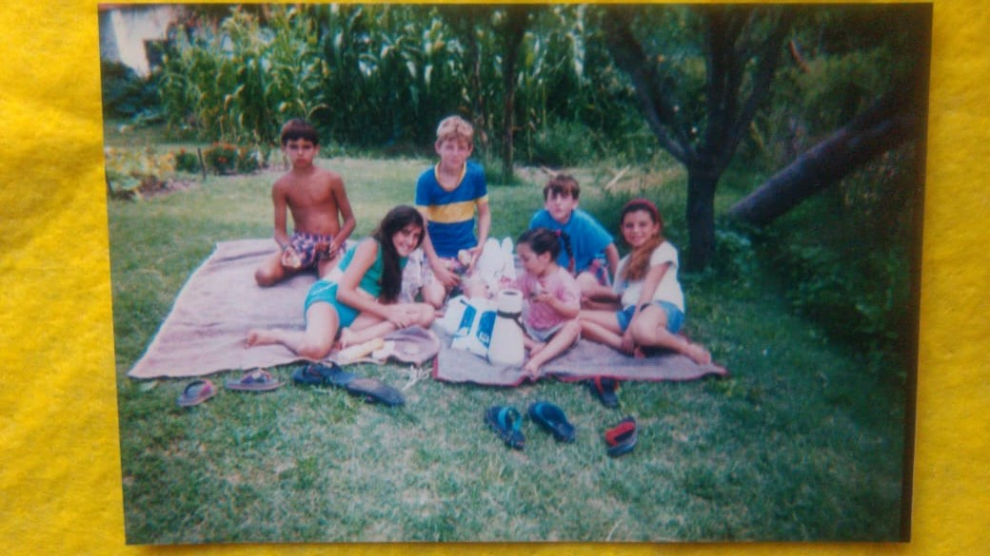

Segunda imagen del picnic, donde se visualiza más la huerta y la casa vecina (LOTE 24, parcela 15)

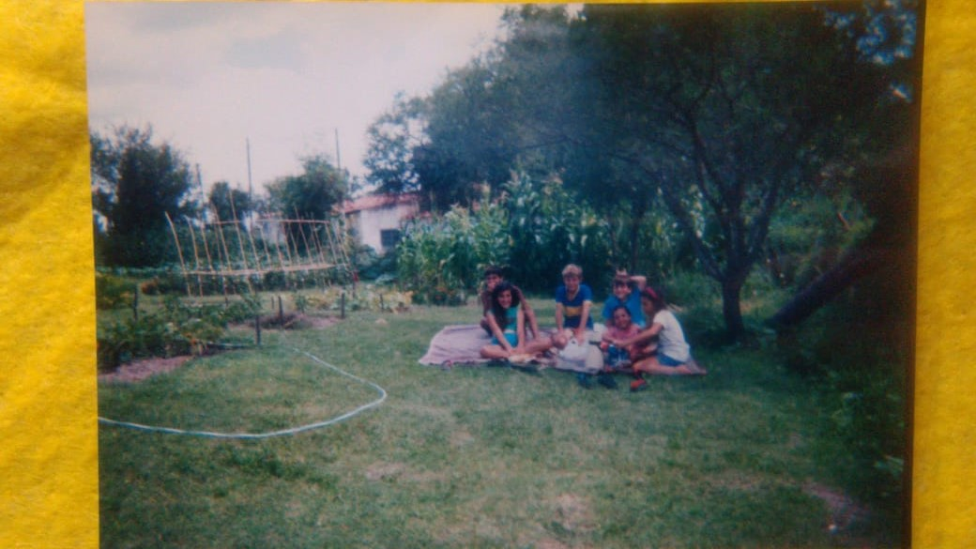

Matias Sebastián Bobbio, entrada al LOTE 22 de fondo, año 1996.

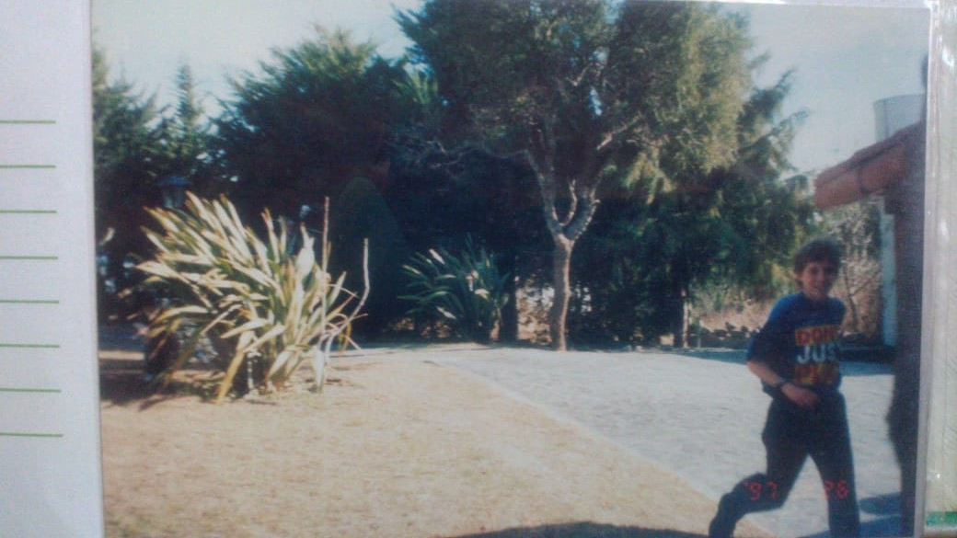

Mis primas, Tatiana Bobbio y Pamela Birmingham en LOTE 22 año 2009. (LOTE 24, parcela 15) de fondo.

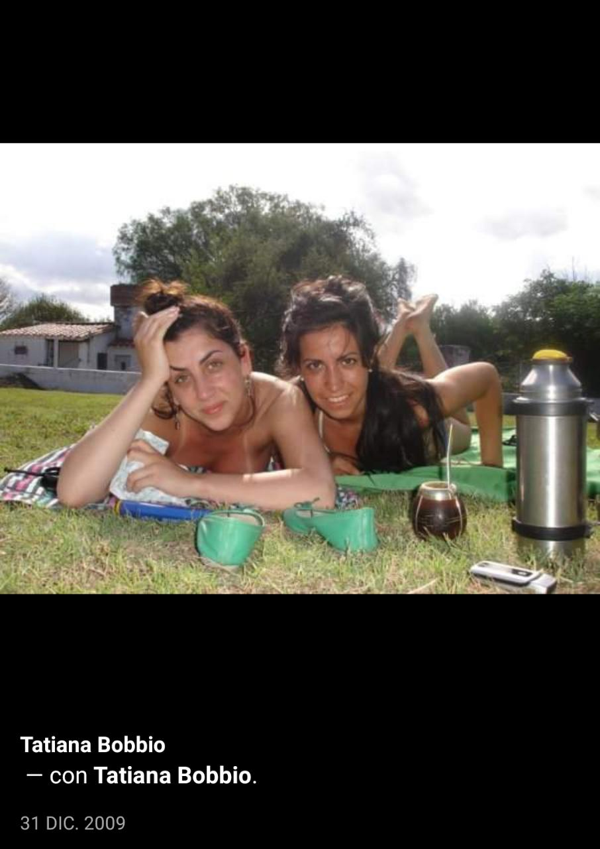

Mis primas, Tatiana Bobbio, Micaela Bobbio y Pamela Birmingham en LOTE 22 año 2009.

Mi prima, Pamela Birmingham en LOTE 22, año 2009, con entrada a LOTE 21 de fondo (terreno de lote edificado 20 (parcela 11) - **Calle Brasil.** Todo unificado, como se declara en el formulario 34382.

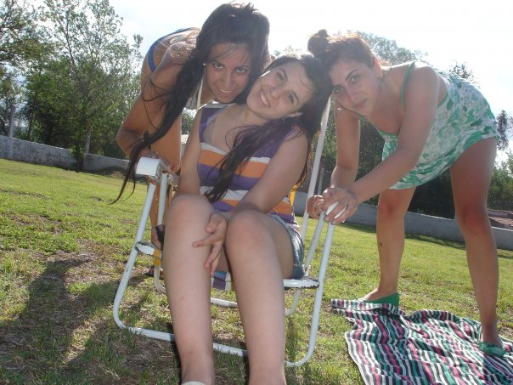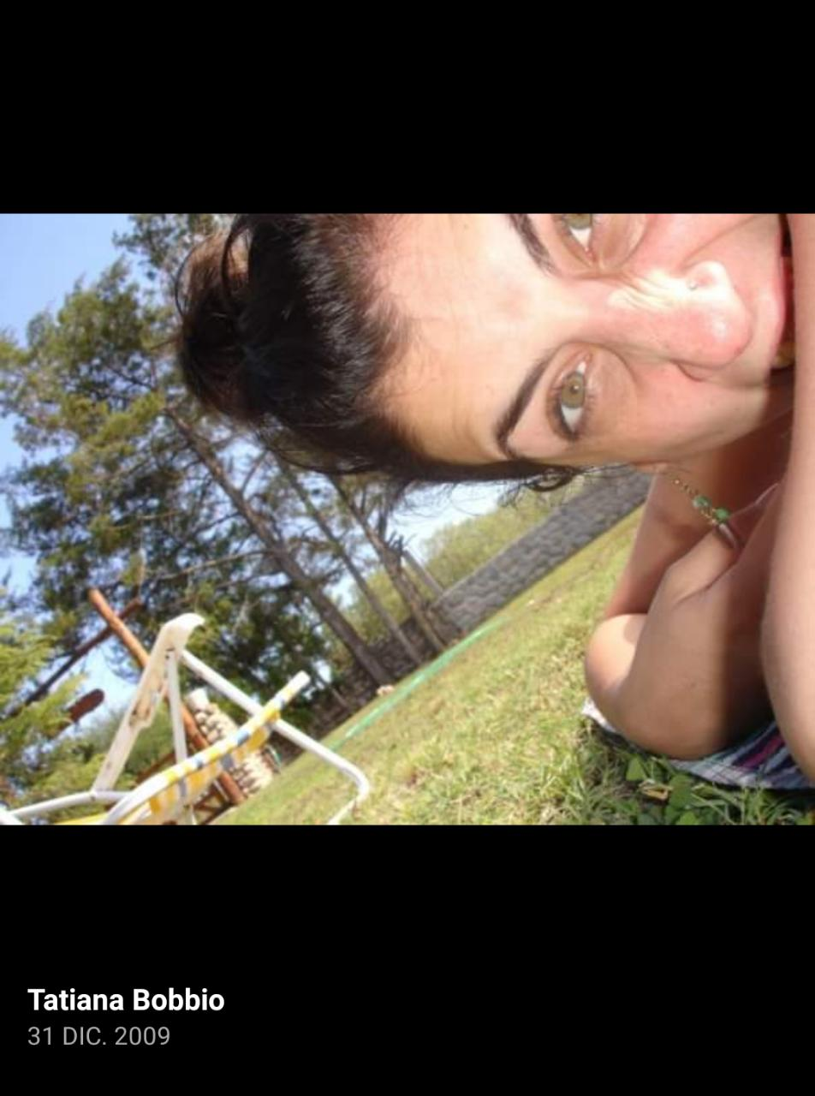

Mi prima, Tatiana Bobbio, en LOTE 22 año 2018, con (LOTE 24, parcela 15) de fondo.

